Сын задонских степей
Виталий Александрович Закруткин (1908-1984)
(Методический материал)
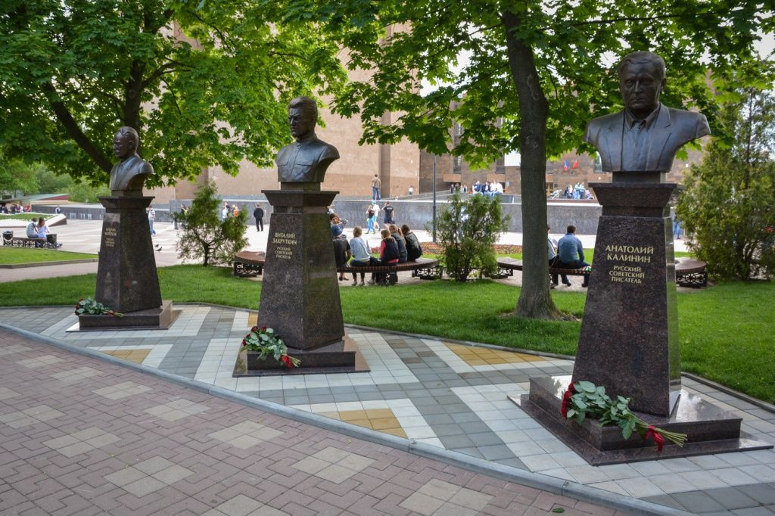
Родился Виталий Закруткин 27 марта 1908 года в Феодосии, в семье народного учителя. С детских лет в душе будущего писателя воспитывалось уважение к родной земле, к труду, родной истории, наукам, культуре. Во многом это заслуга деда, который часто рассказывал внукам и о повадках птиц и рыб, и о целебных травах. Вечерами, тихонько играя на виолончели, он рассказывал всякие истории о замечательных людях: музыкантах и поэтах, казаках и лихих атаманах.
Но главным своим воспитателем Виталий Александрович считал своего отца, который очень любил музыку, литературу, был отличным садоводом. Мама – музыкант, добрейший, интеллигентный человек, всех детей в семье учила игре на фортепиано. Поэзия и музыка в семье Закруткиных звучали всегда.
Навсегда сохранилась в памяти жизнь в глухой украинской деревеньке Екатериновке, где пришлось учительствовать отцу и матери, и где семья из шести человек вела своё бедняцкое хозяйство, сохранился в памяти и удивительный «подарок» – выбракованная лошаденка, несколько сапёрных лопат, подаренных проходившим однажды через деревню отрядом Г. И. Котовского…
С десяти лет Виталий начал работать в поле: пахал, бороновал, сеял, выезжал в ночное.
Окончив школу – семилетку и курсы избачей, Виталий сразу стал заведующим избой-читальней. Это было время ликвидации неграмотности среди жителей деревни, чем и пришлось заниматься и молодому библиотекарю.
Первым кумиром Виталия стал Сергей Есенин. И эту любовь он пронес через всю жизнь. «В ворохе запыленных книг, – писал позже Закруткин, – мне случайно попался сборник стихов С. Есенина. Стихи меня буквально потрясли, навсегда вошли в мою душу…». Виталий и младший брат Ростислав тоже начали писать стихи, явно подражая Есенину. Это были стихи о лошадях, коровах и о …любви…
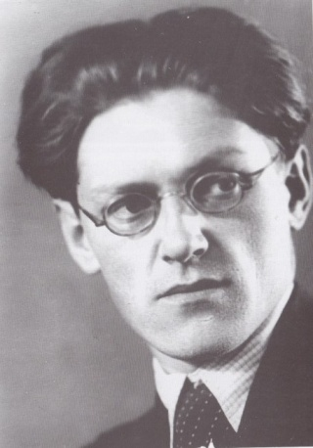
…Семья Закруткиных жила в деревне. Детей – Виталия, Ростислава, Евгения, Ангелину – надо было учить. Разруха, нищета и голод начались в стране. Отец обратился в Народный комиссариат просвещения и получил направление на Дальний Восток. В дороге, уже в Москве, с братьями произошёл курьёзный случай. Мать попросила старших братьев закупить побольше продуктов на дальнюю дорогу. «Вдруг в одной из книжных лавок, – вспоминает Виталий Александрович, – я увидел роскошное, в золотом переплете, шеститомное собрание сочинений Пушкина. Сердце мое дрогнуло. Букинист назвал сумасшедшую цену… Мы купили. Еще и собрание сочинений Лермонтова для брата. К матери мы вернулись без продуктов…». Но именно с этих двух поэтов и начался тяжкий, но увлекательный путь в серьёзную литературу будущего писателя Виталия Закруткина.
В 1930 году семья Закруткиных приехала в поселок Завитая Амурской области. Виталий стал учительствовать, преподавал русский язык, естествознание и даже английский, а в 1932 году поступил в Благовещенский Пединститут на факультет русского языка и литературы.
Летом 1933 года отца переводят в Новгород, Виталий, к тому времени уже с женой и сыном, переезжает в Новгород и сдаёт экзамены в аспирантуру при Педагогическом институте им. А.И. Герцена. За время учебы появляются его первые печатные работы. Он пишет в журналах рецензии, литературно-критические статьи, стихи.
В 1936 году В.А. Закруткин защищает кандидатскую диссертацию о романтических поэмах А.С. Пушкина. А в 1937 году в дни памяти Пушкина выходит его сборник исследовательских статей «Пушкин и Лермонтов».
Вскоре В. А. Закруткину предлагают заведовать кафедрой русского языка и литературы в Ростовском пединституте. Уже первые лекции показали, что Виталий Александрович незаурядный человек, ученый, талантливый исследователь. Его ученик, К. Прийма, доктор философских наук, писал о нем: «Виталий Александрович оказался ученым колоссальной энергии, огромнейшей эрудиции, глубоко знавшим нашу литературу от «Слова о полку Игореве» до Михаила Шолохова. Он обладал богатейшей памятью, знал «наизусть, наверно, всю поэзию Пушкина и Лермонтова, стихи поэтов пушкинской плеяды, десятки страниц из «Тараса Бульбы», «Мёртвых душ», «Ревизора». Он не обкладывал свою кафедру фолиантами, не клонил свой взор в заготовленные нудные конспекты. Нет! В его руке был крохотный, в размере визитной карточки листочек, вдохновляющий его на двухчасовую лекцию. Начинал он своё слово с чтения наизусть стихов или отрывков из прозы, рассказывал эпизоды из жизни наших классиков или истории создания их творений. Виталий Александрович делал это удивительно впечатляюще и артистично».
Вот еще из воспоминаний о Закруткине – лекторе: …На сцену вышел высокий, подтянутый человек, на секунду призадумался, лукаво взглянул в темноту зала и прочел: «Ветер по морю гуляет и кораблик подгоняет…» Зал замер. Это было торжественное собрание в честь дня рождения А. С. Пушкина. И вдруг – незатейливые, почти детские стихи. А человек на сцене говорил о Поэте, он говорил, и из глыбы, из памятника, из монумента Пушкин превращался в человека».
Однажды после лекций к Виталию Александровичу подошел уже известный писатель А.С. Серафимович: «Вам, батенька, писать надо… Повести, а то и романы. Вы жизнь знаете, вы землю любите, людей любите…» Он же познакомил Закруткина со своим «молодым другом» М. Шолоховым.
В 1940 году выходит первая художественная книга «Академик Плющов» молодого писателя Виталия Закруткина.
И вот война… Преподаватель русской литературы Ростовского пединститута, кандидат наук, писатель, 33-летний В. А. Закруткин пришел в военкомат с заявлением – отправить его в действующую армию. Военком вопросительно смотрит на его бронь, а В. Закруткин рвет в клочья этот листок, и получает в Кировском военкомате направление на фронт военным корреспондентом газеты «Красный кавалерист» в действующую 56 армию.
На войне капитан В.А. Закруткин – необычайно волевой, энергичный, воин-труженик, – вскоре награждается орденом Красной Звезды и получает звание майора.
Он бывает на передовом крае в боях под Туапсе, на Кавказском хребте, в Терских степях, в боях за Ростов, при взятии Берлина. Пишет репортажи, очерки, рассказы, антифашистские памфлеты. «Писать приходилось где придётся: в тени дерева на коротком привале, в землянке, в тёмном блиндаже, в кабине попутного грузовика, в окопах, на лесной поляне – везде, где можно было держать на коленях полевую сумку».
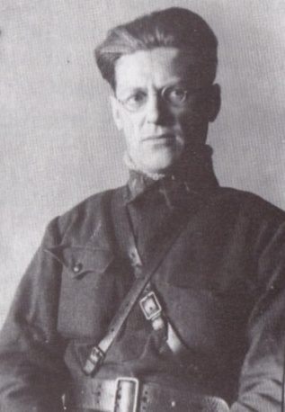
Фронтовики рассказывают о майоре Закруткине легенды. Одет всегда с иголочки, выбрит, подстрижен. Мастер застольных историй и баек, по–гусарски щедр, он быстро обрастает друзьями, делится с товарищами хлебом, пайком, сигаретами.
Появляется и его первая книжка «Коричневая чума», потом «Сила», «На переднем крае», «Человек со шрамом», «Повесть о слободе Крепкой»… Страницы армейских и центральных газет пестрят его материалами, написанными сердцем. Ведь В. Закруткин – сам участник многих сражений, испытавший вместе со всеми горечь отступлений и радость побед.
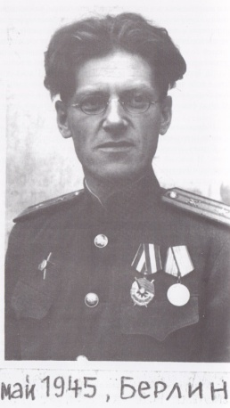
Войну Виталий Закруткин закончил в Берлине, как настоящий боевой офицер. Он участвовал в бою недалеко от Рейхстага, когда погиб командир части. Как старший по званию, майор Закруткин принял командование батальоном и выполнил поставленную задачу. Орден Красного Знамени ему вручал маршал Советского Союза Г. К. Жуков. Он сказал: Я вручаю Вам этот не литературный орден, майор Закруткин, и желаю Вам вести себя в литературе так же геройски, как и в бою».
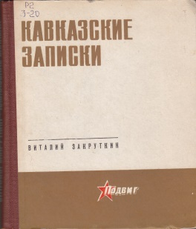
1946 год принёс Виталию Александровичу широкую популярность благодаря талантливым «Кавказским запискам». Вдумчивый художник, историк, участник боевых действий, он внёс крупный вклад в литературу о Великой Отечественной войне. Художественно яркая хроника-летопись битвы за Кавказ в 1942-1943 годах потрясает читателей своей глубокой правдивостью. «Кавказские записки» запечатлели для потомков бессмертные образы и подвиги комдива Аршинцева и его героев, удержавших Волчьи ворота, подвиг гвардии младшего сержанта, Героя Советского Союза Д. Остапенко, уничтожившего тридцать фашистских танков в одном бою, обаяние и мудрость казачьего комкора генерала А.Г. Селиванова и многих-многих других.
«Я жалею, что в военной страде мало было отпущено времени и что в те годы не обо всех достойных пришлось написать, чтобы люди узнали их славные имена и молодое поколение гордилось ратными делами отцов» – писал Закруткин.
Уже в 1945 году В. А. Закруткин был заочно принят в Союз писателей СССР.
Вернувшись после Победы в Ростов, майор Виталий Александрович Закруткин стал читать в университете специальный курс по творчеству Л. Н. Толстого.
Полтора года прожил он в разрушенном гитлеровцами Ростове, скитался по чужим углам, спал на полу, укрывшись шинелью. Страдал в городе, потому что все время тянуло в деревню, хотелось вернуться в детство, отрочество…
Тянуло бывшего воина и филолога поближе к земле, к лесу, к воде…
И в 1947 году Виталий Закруткин навсегда оставляет Ростов, облюбовав станицу Кочетовскую. Что-то символичное было в том, что Закруткин, бывший учитель, заведующий кафедрой Пединститута, сын инспектора народных училищ, внук народного учителя, поселился в бывшей станичной приходской школе. Здесь он при свете керосиновой лампы писал очерки об односельчанах, повесть о суровой правде войны, повесть о людях земли, о поисках счастья. Это уже потом появилась на берегу Дона усадьба писателя В. Закруткина, большой сад и виноградник, и всё в станице Кочетовской стало родным на всю оставшуюся жизнь. На «огонёк» к писателю потянулся народ: хлеборобы, виноградари, рыбаки. Любой человек мог в любое время прийти к нему со своими горестями, зная, что Виталий Александрович внимательно выслушает и всегда поможет. Он умел как-то очень хорошо слушать людей, расположить к откровенности.
Гостеприимство же Виталия Александровича не знало границ, и в летние месяцы дом Закруткиных был полон гостей из столицы, из других городов и сел огромной страны, приезжали литераторы и известные, и начинающие. Для одних – это был дом ученого-краеведа с его огромной коллекцией образцов флоры и фауны среднего и нижнего Дона, для других – дом историка, где собраны уникальные документы и экспонаты, редкие книги; для третьих – это опытное хозяйство агронома – экспериментатора…
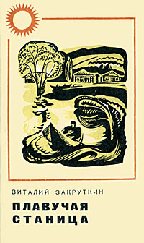
Общение писателя с окружающими людьми вдохновило писателя на создание замечательного романа «Плавучая станица» (в 1951 году роман был удостоен Государственной премии СССР).
Долгое время Закруткин был депутатом местного и областного советов, часто выезжал в Москву по депутатским делам, решал проблемы земляков.
Многое в Кочетовской создавалось при его участии – и электричество, и телефон, и строительство новых домов городского типа, школа, Дворец культуры. Это по его предложению и при непосредственном участии в станице Кочетовской на бросовых землях был создан виноградарский совхоз.
Одним из первых Закруткин поднимает голос в защиту природы – «Лик природы», «Слово о бессловесном», статьи и очерки о сохранении природных богатств. С какой любовью и душевной болью пишет он о бессловесном, немом, но живом и прекрасном, что составляет богатство и красоту планеты! «На земле совершаются гигантские дела – на службу человеку поставлен атом, тяжелые воздушные корабли летают быстрее звука, люди уже всерьез подумывают о межпланетных пространствах… Стоит ли при этом тревожиться по поводу того, что на окраине глухого хутора вырублена зеленая рощица, что в безымянной речке почему-то не стало рыбы, что дрофы и стрепеты покинули окрестные степи… Неужели же такие «мелочи» могут вызвать тревогу? …Деревья в лесу бессловесны, лишь тихим шелестом листьев встречают они браконьера-порубщика, никому не могут сказать о том, как одолевают их миллиарды прожорливых гусениц, как вытаптывает молодую поросль безнадзорный скот. Деревья живут и умирают молча… Ни быстроногий красавец сайгак, которого приманивает на свет автомобильных фар и предательски убивает из темноты жестокая дрянь в человеческом облике, ни медведица, которую в упор расстреливают в берлоге, ни осиротевшая кряква, у которой бесцельно перебили еще не поднявшихся на крыло малых утят, не могут сказать в свою защиту ни одного слова…»
Несколько раз в Кочетовскую приезжал Михаил Шолохов. Писателей связывала долголетняя крепкая дружба. Это у него, у Шолохова, учился Закруткин понимать и чувствовать животворящую силу земли, а главное, учился пристальному вниманию к самому удивительному из всех живых существ – к человеку.
Были здесь и Анатолий Калинин, Михаил Алексеев, Петр Лебеденко и другие писатели и поэты Дона.
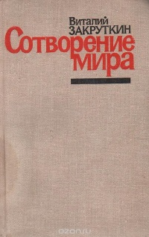
В 1953 году Закруткин приступил к новому роману, роману-эпопее «Сотворение мира». (Последний, третий том книги вышел в 1978 году). Роман повествует о крушении старого и становлении нового мира, начавшегося после 1917 года и затронувшем все страны и народы, чему автор был неравнодушным свидетелем. За роман «Сотворение мира» в 1982 году Закруткин В.А. был удостоен Государственной премии СССР, Премии ЦК ВЛКСМ и Союза писателей СССР имени А. Фадеева.
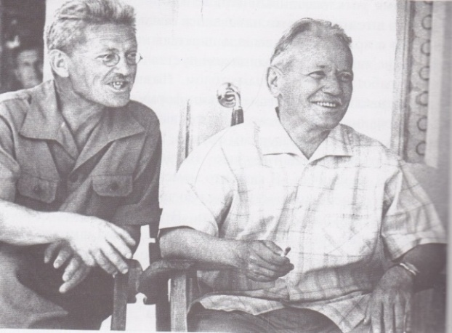
Крупной творческой удачей писателя стал его маленький шедевр – рассказ «Подсолнух» (впервые был опубликован в газете «Правда» в 1957 году). История старого чабана Отца, потерявшего в войну сына, нашедшего в кармане старой сыновней фуфайки зернышко подсолнуха. Отец сажает зернышко на черных землях, где никогда ничего не росло… А зёрнышко взошло! Наперекор стихии, ветрам и зною, непогоде вырос прекрасный подсолнух, как символ бессмертия погибшего сына и победы человека над стихией.
В 1970 году В. Закруткин создаёт гениальную повесть «Матерь человеческая». Это пронзительный рассказ о русской женщине, случайно уцелевшей в сожженном фашистами хуторе, на глазах которой были убиты муж и сын, все ее хуторяне…
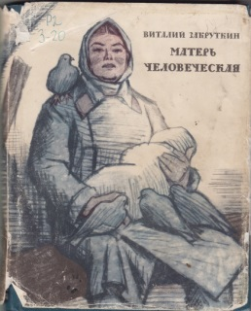
Мария – это незабываемый, талантливо воплощенный образ женщины-Матери, Труженицы, Воительницы и Победительницы.
В 1971 году повесть была удостоена Государственной премии РСФСР им. Горького, а в 1975 году была талантливо экранизирована (в главной роли Матери снялась Тамара Сёмина).
Священным местом для себя Виталий Александрович считал Пушкинский Дом в Москве (Институт русской литературы Академии наук СССР), где он присутствовал на многих заседаниях, слушал выступления видных учёных. Здесь он слушал Алексея Толстого, Ольгу Форш, Николая Тихонова, Юрия Тынянова, Анну Ахматову и многих других.
До конца своих дней Виталий Александрович работал над повестью «На золотых песках» (осталась незавершенной).
Прожив всю свою писательскую жизнь в станице Кочетовской, Закруткин стал неотъемлемой частью этой земли.
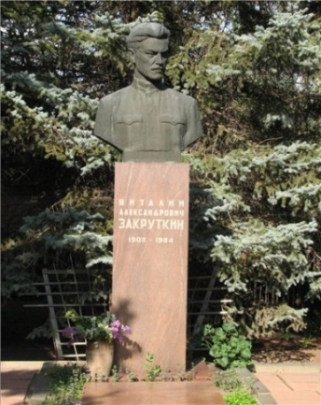
Он много писал о своих земляках – «Кочетовцы», «В родном краю», «В донской степи». Он любил жизнь во всех её проявлениях. Большой хлебосол, заядлый охотник и рыбак. В летнюю пору дом в Кочетовской был полон гостей: родственники, столичные друзья, писатели, актеры и космонавты, друзья-станичники, – для всех у Виталия Александровича находилось время и внимательно выслушать, и добрая шутка, и мудрое слово, и, конечно, звучали любимые застольные казачьи песни, которых хозяин дома знал много и сам красиво пел, знал наизусть и прекрасно читал множество стихов.
В последние годы жизни, уже будучи тяжело больным, о своём нездоровьи он больше терпеливо молчал, чтобы не огорчать родных, близких, друзей-товарищей. Он до последних дней радовался жизни: «Я рад и счастлив тем, что после всего доброго и злого, что мне довелось видеть в мире, после долгих раздумий и размышлений, после печальных ошибок и мучительных поисков истины и определения цели в жизни…, я нашел и познал свет звезды. Звезды, которая вела и продолжает вести меня: стремление к благу и счастью, к любви и дружбе всех людей на земле…»
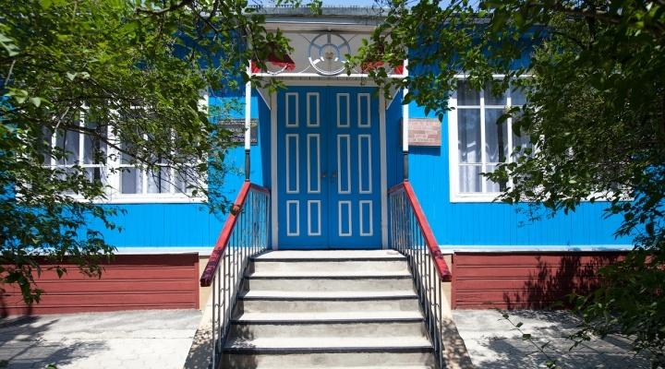
Виталия Александровича не стало 9 октября 1984 года. Похоронен по завещанию в станице Кочетовской, во дворе своего дома.
Сегодня здесь открыт Дом-музей писателя, где хранятся целые сокровища – его книги, личные вещи: легендарная кожаная книга-блокнот с фронтовыми заметками; на дверном косяке, на гвоздике, отправленные в бессрочный отпуск – планшет, цейсовский бинокль, нагайка – как приложение к самому хозяину, сухому, с военной выправкой, всегда в гимнастерке, зимой – в шинели и каракулевой папахе.
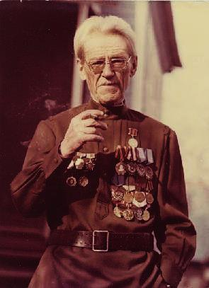
Его часто спрашивали, почему в мирное время он не снимает военную форму? Он отвечал: – «В сорок пятом дал зарок: пока существует угроза войны, фронтовую гимнастерку не сниму». Сюда, в Дом-музей, приходят люди почтить память нашего земляка, Человека с большой буквы.
За свой ратный и писательский подвиг В.А. Закруткин был награждён пятью орденами и одиннадцатью медалями. За командование батальоном при штурме Александерплаца в Берлине он получил орден Боевого Красного Знамени. Три ордена Трудового Красного Знамени, полученные писателем Виталием Закруткиным после войны за литературно-общественную деятельность – убедительное доказательство того, что он с честью и достоинством выполнил наказ маршала Жукова.
Память о В.А. Закруткине хранят на только в станице Кочетовской. Его именем назван теплоход, в Ростове есть улица Закруткина, в области – библиотеки его имени.
А главное наследие – это его книги.
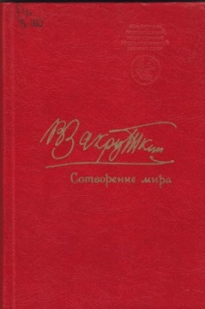 | 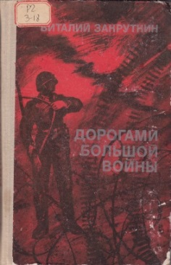 | 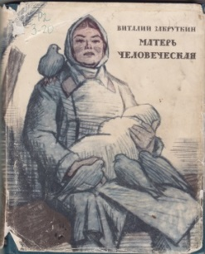
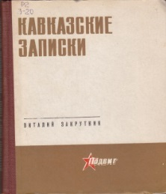 | 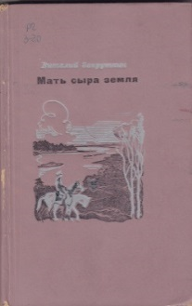 | 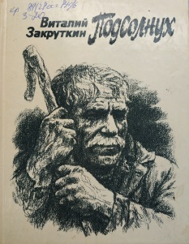
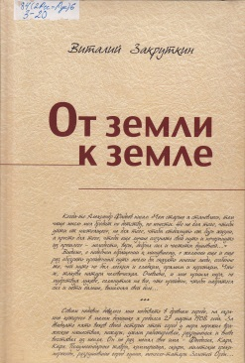 | 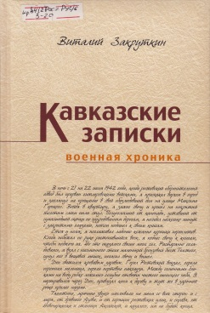 | 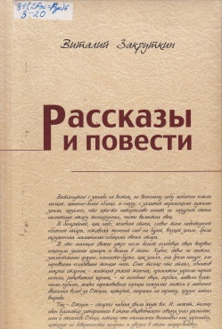

«Больше всего я люблю родную землю с её полями, лесами, реками, люблю мудрый, добрый народ наш, его чаровной, несравненный по красоте и силе язык»
Виталий Закруткин

Использованная литература:
1. Алексеев, М. Виталий Закруткин / М. Алексеев // Закруткин, В. Плавучая станица / В.Закруткин. – Ростов-на-Дону : Ростовское книжное издательство, 1972. – С. 5 – 12.
2. Воронов, В. Сюжеты о писателях / В. Воронов. – Ростов-на-Дону : Донской писатель, 2012. Ростов-на-Дону, 2012 г., С. 88 – 94, 144 – 146.
3. Закруткин, В. От земли к земле / В. Закруткин // Закруткин, В. Собрание сочинений. Т.1. – Ростов-на-Дону, Ростовское книжное издательство, 1977. – С. 6-44.
4. Первенцев, А. О книге и авторе / А. Первенцев // Закруткин В. Кавказские записки. – Ростов-на-Дону : Ростовское книжное издательство, 1975. – С. 5-7.
5. Чеботарев, Н. И. Вровень с веком : документальная повесть / Николай Чеботарев. – Ростов-на-Дону : ВиВ, 2008. – 128 с.

